Multiplayer Poker
Projektbeschreibung
Inhaltsverzeichnis
Änderungskontrolle 2
Projektbeschreibung 2
Funktionale Anforderungen 2
Nicht-Funktionale Anforderungen 2
Regeln 3
Karten Hierarchie 4
Programm Start 4
Use Case Diagramm 5
Domain Model 9
CRC Cards 10
Klassendiagramm 10
Datenbank 12

Änderungskontrolle
Die Version der Projektbeschreibung stimmt mit der Version der Applikation überein.
Version | Beschreibung | Author | Datum
0.1 | Erster Entwurf der Projektbeschreibung | Colin van Loo | 23.03.2021
0.2 | Hinzufügen der Spielregeln | Colin van Loo | 24.03.2021
0.3 | Hinzufügen der UML Diagramme | Colin van Loo | 26.03.2021
0.4 | Wechseln von WPF zu Blazor | Colin van Loo | 19.04.2021

Projektbeschreibung
Es wird eine Poker Applikation in C# ASP .NET Blazor programmiert. Man kann auf einer Webseite gegeneinander Poker (in der Variante “Texas Hold’em”) spielen. Das UX Konzept (von Modul 120) findet sich in der Datei “UX_Konzept.pdf”

Funktionale Anforderungen
Funktion | Muss-Kriterium | Kann-Kriterium
Signup / Login |  | X
App introduction |  | X
Play in a public room | X
Create own private game room |  | X
In app purchases |  | X
Play against computer |  | X
Chat |  | X

Nicht-Funktionale Anforderungen
Die Applikation muss sofort auf Eingaben des Nutzers reagiern, Reaktionszeiten sollen so minimal wie möglich sein. Die Geschwindigkeit des Netzwerkes sollte keinen Einfluss haben.

Regeln
Gespielt wird die berühmteste Poker-Variante “Texas Hold’em”.
Das Spiel kann mit 2 bis 10 Spielern gespielt werden. Es wird ein standart 52-Karten Set genutzt.
Zu Begin des Spiels wird ein zufälliger Spieler als “Dealer” gewählt. Der Dealer verteilt die Karten (Zu Beginn erhält jeder Spieler 2 Karten), spielt selbst aber nicht mit. Nach jeder Runde wird der Spieler links vom Dealer zum neuen Dealer. Links vom Dealer ist der “Small Blind” und links vom Small Blind ist der “Big Blind”. Der Small Blind beginnt mit einem Einsatz. Der Big Blind muss den Einsatz verdoppeln. Danach begint die erste “Betting Round”.
Jeder Spieler hat die drei Möglichkeiten:
- Fold – Karten abgeben, scheidet aus dem Spiel aus. Der Spieler erhält nur seinen Einsatz von dieser Betting Round zurück, nicht aber den Einsatz der bereits im Pot ist.
- Call – Den selben Einsatz bieten.
- Raise – Den Einsatz erhöhen. Der Einsatz muss dabei mindestens verdoppelt werden.
- Check – Skip (nichts tun). Nur möglich wenn alle Spieler den selben Einsatz gesetzt haben.
Eine Betting Round endet, sobald alle Spieler den selben Wert eingesetzt haben. Daraufhin gehen alle Einsätze in den Pot.
Nach der ersten Betting Round legt der Dealer 3 Karten (“The Flop” genannt) offen auf den Tisch.
Nach der zweiten Runde wird eine 4. Karte offen auf den Tisch gelegt (“The Turn”) und nach der dritten Runde kommt die letzte Karte (“The River”).
Damit ist das Spiel zu Ende. Gewonnen hat, wer mit seinen 2 plus den Karten auf dem Tisch die beste Kombination bilden kann.

Karten Hierarchie
1 = kleinster Wert, 9 = grösster Wert
- 5 not matching cards – 5 Karten die nicht zusammenpassen
- Pair – zwei Karten desselben Typs
- Two Pair – Zwei “Pair’s”
- Three of a kind – 3 Karten vom gleichen Typ (z.B. drei “4”)
- The Straight – 5 aufeinanderfolgende Karten (z.B. 8, 9, 10, Jack, Queen)
- The Flush – 5 Karten derselben Farbe
- Full House – 3 von einem Typ und 2 von einem anderen Typ
- Straight Flush – Alle Karten derselben Farbe
- Royal Flush – 10, Jack, Queen, King and Ace von derselben Farbe.

Programm Start
Der Spieler muss sich einloggen. Wenn er noch keinen Account hat, kann er einen erstellen. Nachdem man sich einen neuen Account erstellt hat, gibt es zuerst eine kleine Rundführung durch die App und es werden die Spielregeln erklärt.

Use Case Diagramm
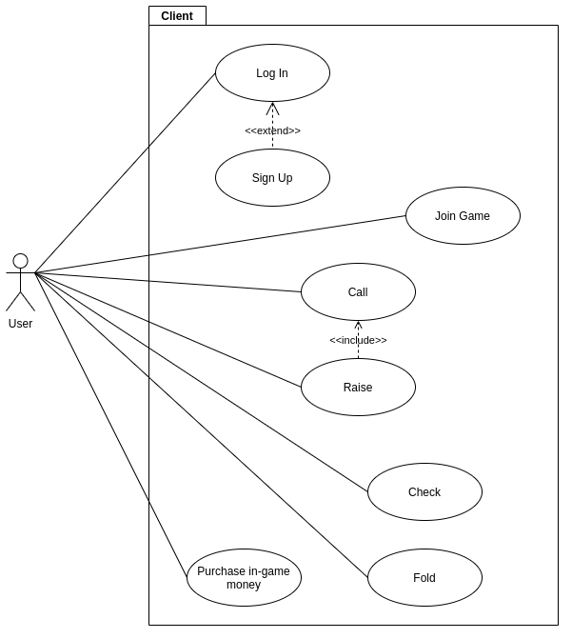
Use Case | Log In
Pre-Condition | Der Nutzer hat die Applikation gestartet, ist aber noch nicht angemolden.
Description | Der Nutzer gibt seinen Nutzername und sein Passwort ein.
Post-Condititon | Sofern ein Account mit diesem Namen und Passwort existiert, wird der Nutzer eingeloggt.
Exceptions | Der Nutzer hat noch keinen Account. In dem Fall muss sich der Nutzer zuerst registrieren.

Use Case | Sign Up
Pre-Condition | Der Nutzer hat noch keinen Account und möchte sich anmelden.
Description | Es wird ein neuer Account mit den angegebenen Daten erstellt.
Post-Condititon | Der Nutzer wird angemolden.
Exceptions | Invalide Daten wurden angegeben, der Nutzername ist bereits vergeben.

Use Case | Join Game
Pre-Condition | Der Nutzer klickt auf “Spiel beitreten”
Description | Es wird eine Anfrage an den Server geschickt, der den Spieler in ein Match einteilt.
Post-Condititon | Das Match wird gestartet.
Exceptions | Es wird kein passendes Match gefunden.

Use Case | Call
Pre-Condition | Der Nutzer ist einem Spiel beigetreten und ist am Zug.
Description | Der Nutzer begleicht den Wetteinsatz.
Post-Condititon | Der naechste Spieler kommt zum Zug.
Exceptions | -

Use Case | Raise
Pre-Condition | Der Nutzer ist einem Spiel beigetreten und ist am Zug.
Description | Der Nutzer erhoeht den Wetteinsatz. Der Wetteinsatz muss dabei mindestens verdoppelt werden.
Post-Condititon | Der naechste Spieler kommt zum Zug.
Exceptions | Der Nutzer hat nicht genuegend Geld um den Einsatz zu erhoehen.

Use Case | Fold
Pre-Condition | Der Nutzer ist einem Spiel beigetreten und ist am Zug.
Description | Der Nutzer legt seine Karten nieder und scheidet aus dem Spiel aus.
Post-Condititon | Der naechste Spieler kommt zum Zug.
Exceptions | -

Use Case | Check
Pre-Condition | Der Nutzer ist einem Spiel beigetreten und ist am Zug.
Description | Der Nutzer tut “nichts”. Dies ist nur moeglich, wenn der Nutzer den Wetteinsatz bereits erfuellt hat.
Post-Condititon | Der naechste Spieler kommt zum Zug.
Exceptions | Der Nutzer hat denn Wetteinsatz noch nicht erfuellt.

Use Case | Purchase in-game money
Pre-Condition | Der Nutzer möchte mehr in-game geld kaufen, um spielen zu können.
Description | Es wird eine Anfrage an den Server gesendet. Der Server überprüft die Bezahlung.
Post-Condititon | Das Spielgeld wird dem Nutzeraccount hinzugefügt.
Exceptions | Die Bezahlung wird abgebrochen.

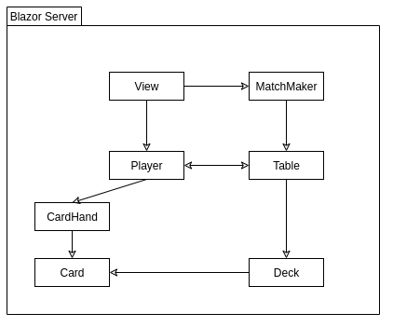
Domain Model

CRC Cards
Die CRC Karten befinden sich in der Datei “CRC-Cards.pdf”.

Klassendiagramm
Klasse | Beschreibung
Card | Eine Poker Karte.
Deck | Ein Kartendeck. Beinhaltet Methoden zum generieren und zum mischen des Decks.
CardHand | Karten-Hand. Beinhaltet eine Methode zum auswerten der Karten.
Table | Der Poker-Tisch. Kontrolliert den Zustand des Spiels.
Player | Ein Spieler. Besitzt Methoden zum “Calling”, “Raising”, “Folding” und “Checking”.
MatchMaker | Fuegt Spieler in Matches zusammen.
AuthHandler | Verwaltet die Datenbank und besitzt Methoden zur Authentikation.
Table.TableState | Eine Enumeration. Stellt den Zustand des “Table” dar.
CardHand.Worth | Eine Enumeration die den Wert einer “CardHand” darstellt.
Card.Suit | Enumeration die die Suite (Typ) der Karte darstellt.
Card.Value | Enumeration die die Value (Wert) der Karte darstellt.
Player.PlayerState | Enumeration die den Zustand eines “Player” darstellt.

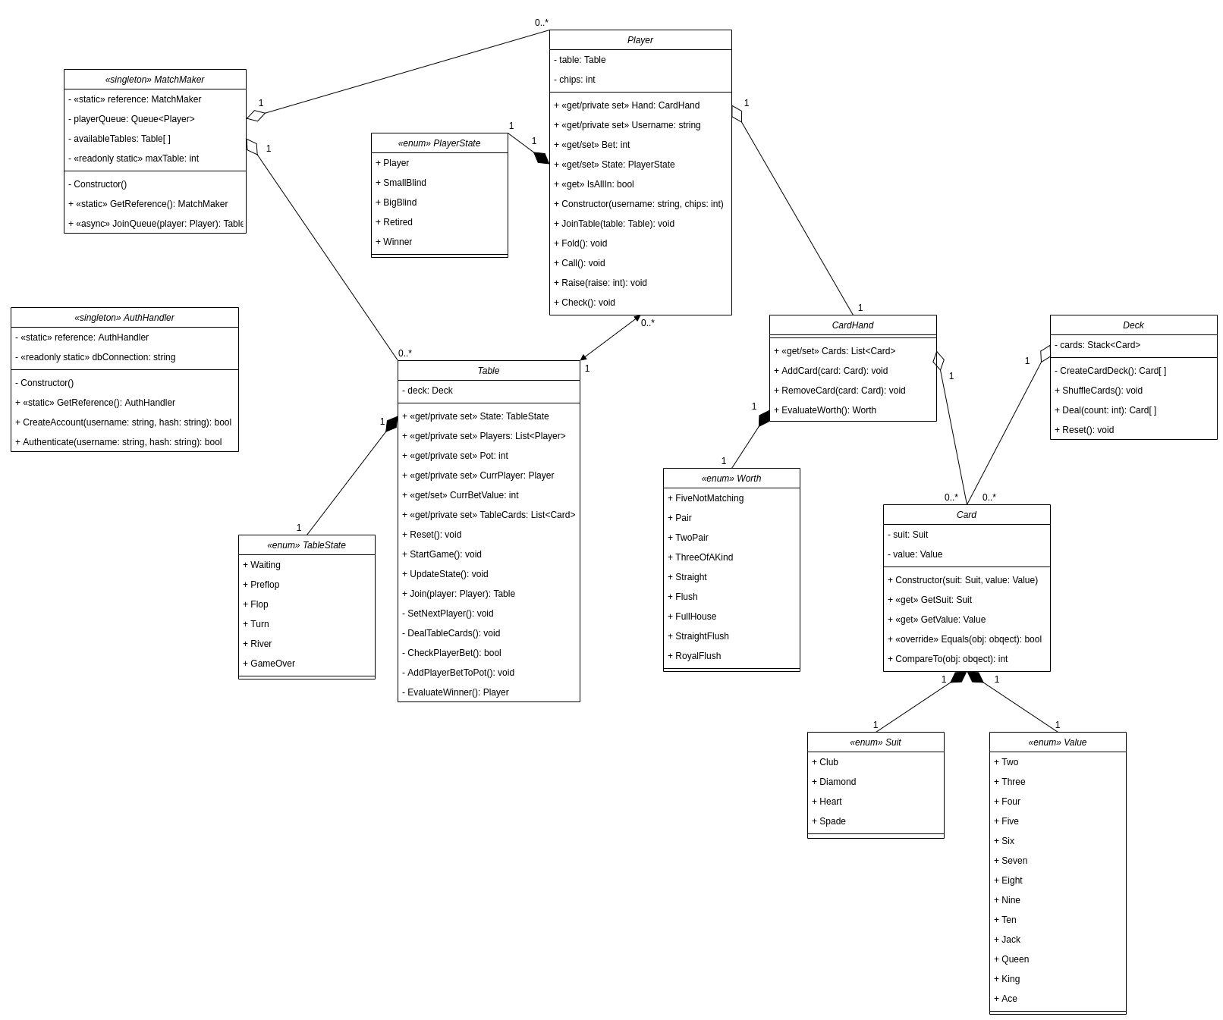

Datenbank
Nutzeraccounts werden in einer Datenbank gespeichert.
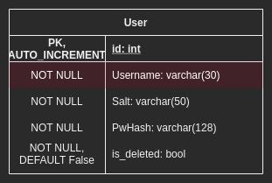Figure 1: Rot makiert eine Unique Constraint

